**«Шәкәрім атындағы ЖББМ» КММ**

**«Тәрбие жұмысының»**

**есебі**

**2024-2025ж**

Тәрбие үрдісін сапалы жүргізу мақсатында мектебімізде сыныптар сынып жетекшімен толық қамтылған. Әр сыныптың сынып жетекшісі жоғары білімі бар ұстаздар. Сынып жетекшілері жыл басында бекітілген тәрбие жоспарымен жұмыс жүргізді. Жыл басында сынып жетекшілеріне лауазымдық нұсқаулық таныстырылды. Сынып жетекшілер Біртұтас тәрбие бағдарламасымен жұмыс жүргізеді. Сынып жетекшілердің жұмыс жоспары жасалған, мақсат, міндеттері көрсетілген. Тәрбие жұмысының негізгі құндылықтарына сәйкес құрылған жоспар бойынша төмендегідей жұмыстар атқарылды. Оқу жылы басынан әр сыныпта сынып сағаттары және саптық жиын өтіліп, өткен аптаның қорытындысы шығарылып отырады.

Мектеп бойынша барлық оқушы саны-93 Сынып комплектісі - 16;

Оның ішінде:

-1-4 сынып - 30;

-5-9 сынып –60;

-10-11 сынып-3;

Әлеуметтік жағдайы бойынша барлығы. Көп балалы отбасынан – 28 оқушы, Өгей әкесімен тұратын–2 оқушы,

Азқамтылған отбасынан – 19 оқушы

"Біртұтас тәрбие " бағдарламасының жоспар негізі Қазақстан Республикасы Оқу ағарту министрлігі 2024 жылғы 30 шілдедегі № 194 бұйрығының 2-қосымшасы бойынша жүзеге асырылды. «Біртұтас тәрбие» бағдарламасы елімізді жаңартатын

«Қағидамыз – әділдік, тірегіміз – жауапкершілік, мақсатымыз – өрлеу» ұстанымына негізделеді.

***МАЗМҰНЫ ҰЛТТЫҢ ЖАҢА КЕЛБЕТІН ҚАЛЫПТАСТЫРАТЫН:***

тәуелсіздік және отаншылдық, бірлік және ынтымақ, әділдік және жауапкершілік, заң және тәртіп, еңбекқорлық және кәсіби біліктілік,

жасампаздық және жаңашылдық құндылықтарға негізделген.

***БАҒДАРЛАМАНЫҢ МАҚСАТЫ:***

* қазақстандық мәдениет құндылықтары негізінде азаматтық жауапкершілік пен патриотизм, парасаттылық пен адалдық, ар-ұждан, рухани-адамгершілік қасиеттерін бойына сіңірген, үйлесімді дамыған тұлға қалыптастыру.

Бағдарламаны іске асыру құндылыққа бағдарланған және құзыреттілік тәсілдемелеріне негізделеді. Олар оқытудың, тәрбиелеудің және дамытудың өзара үйлесімді бірлігін қамтамасыз етеді.

Бұл білім алушылардың бойындағы құзыреттер жиынтығын құрайды және білім беру ұйымы түлектерінің моделін айқындайды:

* ұлттық мүддені ілгерілету;
* тиімді қарым-қатынас және басқалармен ынтымақтастық орнату;
* қоғамға қызмет ету;
* этикалық мінез-құлық нормаларын сақтау;
* инновациялық ойлау;
* идеялар мен проблемаларды шешуде стандартты емес тиімді әдістер қолдану

***АЙ САЙЫН:***

Қыркүйек – еңбекқорлық және кәсіби біліктілік айы; Қазан айы – тәуелсіздік және отаншылдық айы; Қараша айы – әділдік және жауапкершілік айы; Желтоқсан – бірлік және ынтымақ айы;

Қаңтар – заң және тәртіп айы;

Ақпан – жасампаздық және жаңашылдық айы; Наурыз – тәуелсіздік және отаншылдық айы; Сәуір – еңбекқорлық және кәсіби біліктілік айы; Мамыр – бірлік және ынтымақ айы.

Құндылықтарды қалыптастырудағы күн сайын және апта сайын іске асырылатын іс- шараларды қамтиды:

***КҮНДЕЛІКТІ:***

«Ұлттық ойын – ұлт қазынасы»

«Өнегелі 15 минут»

«Үнемді тұтыну»

«Күй күмбірі»

***АПТА САЙЫН:***

«Менің Қазақстаным» Аптаның дәйексөздері

«Қауіпсіздік сабағы»

***АЛДЫН АЛУ ШАРАЛАРЫ***

Цифрлық әлемде қауіпсіз қадам; Буллингтен қорған!

Ойынға салауатты көзқарас; Өмірге салауатты қадам; Қоғамдық мүлікті қорға!

Қауіпсіз қоғам.

***ЖОБАЛАР***

Балалар кітапханасы Қамқор

Еңбегі адал – жас өрен Шабыт

Ұшқыр ой алаңы Smartbala

жобалары ұсынылады

# Тәрбиені нормативтік құқықтық қамтамасыз ету

1. «Мектепке дейінгі тәрбие мен оқытудың, бастауыш, негізгі орта және жалпы орта, техникалық және кәсіптік, орта білімнен кейінгі білім берудің мемле кеттік жалпыға міндетті стандарттарын бекіту туралы» ҚР Оқу-ағарту министрінің 2022 жылғы 3 тамыздағы № 348 бұйрығы
2. «Қазақстан Республикасында бастауыш, негізгі орта, жалпы орта білім берудің үлгілік оқу жоспарларын бекіту туралы» ҚР БҒМ 8.11.2012 ж. № 500 бұйрығы
3. «Бастауыш, негізгі орта және жалпы орта білім дең гейлерінің жалпы білім беретін пәндері мен таңдау курстары бойынша үлгілік оқу бағдарламаларын бекіту туралы» ҚР Оқу-ағарту министрінің 16.09.2022ж. №399 бұйрығы
4. Қазақстан Республикасында мектепке дейінгі, орта, техникалық және кәсіптік білім беруді дамытудың 2023 – 2029 жылдарға арналған тұжырымдамасы ҚР Үкіметінің 2023 жылғы 28 наурыздағы № 249 Қаулысы
5. «Орта, техникалық және кәсіптік, орта білімнен кейінгі білім беру ұйымдары үшін білім алушылардың үл геріміне ағымдағы бақылауды, оларды аралық және қорытынды аттестаттауды өткізудің үлгілік қағидала рын бекіту туралы» ҚР БҒМ 18.03.2008 ж. № 125 бұйрығы
6. «Орта білім беру ұйымдарына арналған оқулықтар дың, мектепке дейінгі ұйымдарға, орта білім беру ұйымдарына арналған оқу-әдістемелік кешендердің, оның ішінде электрондық нысандағы тізбесін бекіту туралы» ҚР Білім және ғылым министрінің 22.05 2020 ж. № 216 бұйрығы
7. «Тиісті типтердегі және түрлердегі мектепке дейінгі, орта, техникалық және кәсіптік, орта білімнен кейін гі, қосымша білім беру ұйымдары қызметінің үлгілік қағидаларын бекіту туралы» ҚР Оқу-ағарту мини стрінің 2022 жылғы 31 тамыздағы № 385 бұйрығы
8. «Мектепке дейінгі тәрбие мен оқытуды, орта білім бе руді, сондай-ақ кредиттік оқыту технологиясын еске ре отырып, техникалық және кәсіптік, орта білімнен кейінгі білім беруді жан басына шаққандағы норма тивтік қаржыландыру қағидаларын бекіту туралы» ҚР БҒМ 2017 жылғы 27 қарашадағы № 596 бұйрығы
9. «Мектепке дейінгі, орта білім беру ұйымдарын, сон дай-ақ арнайы білім беру ұйымдарын жабдықтармен және жиһазбен жарақтандыру нормаларын бекіту туралы» ҚР БҒМ 22.01.2016 ж. №70 бұйрығы
10. «Педагогтерді аттестаттаудан өткізу қағидалары мен шарттарын бекіту туралы» ҚР БҒМ 27.01.2016 ж. №83 бұйрығы
11. «Мемлекеттік білім беру ұйымдарының бірінші бас шыларын ротациялауды жүргізу қағидаларын бекіту туралы» ҚР БҒМ 11.11.2021 ж. №559 бұйрығы
12. «Мемлекеттік білім беру ұйымдарының бірінші бас шылары мен педагогтерін лауазымға тағайындау, лауазымнан босату қағидаларын бекіту туралы» ҚР БҒМ 21.02.2012 ж. № 57 бұйрығы
13. «Мектепке дейінгі тәрбие және оқыту, орта, арнаулы, қосымша, техникалық және кәсіптік, орта білімнен кейінгі білім беру ұйымдарының педагогтері жүргізу үшін міндетті құжаттардың тізбесін және олардың нысандарын бекіту туралы» ҚР БҒМ 6.04.2020 ж. № 130 бұйрығы
14. «Мектепке дейінгі тәрбие мен оқыту, бастауыш, негіз гі орта, орта білім беру ұйымдарында педагогикалық кеңес қызметін ұйымдастырудың және оны сайлау тәртібінің үлгілік қағидаларын бекіту туралы» ҚР БҒМ 02.04.2020 ж. № 125 бұйрығы
15. «Білім беру объектілеріне қойылатын санитари ялық-эпидемиологиялық талаптар» санитариялық қағидаларын бекіту туралы ҚР Денсаулық сақтау ми нистрінің 05.08.2021 ж. № ҚР ДСМ-76 бұйрығы
16. «Педагогтердің біліктілігін арттыру курстарының білім беру бағдарламаларын әзірлеу, келісу және бекіту қағидаларын бекіту туралы» ҚР БҒМ 4.05.2020 ж.

№175 бұйрығы

1. «Үздік педагог» атағын беру қағидаларын бекіту тура лы» ҚР БҒМ 16.01.2015 ж.

№12 бұйрығы

1. «Педагогтердің біліктілігін арттыру курстарын ұй ымдастыру және жүргізу, сондай-ақ педагогтің қы зметін курстан кейінгі қолдау қағидалары» ҚР БҒМ 28.01.2016 ж. №95 бұйрығы
2. «Педагогтердің біліктілігін арттыру курстарын ұй ымдастыру және жүргізу, сондай-ақ педагогтің қы зметін курстан кейінгі қолдау қағидалары» ҚР БҒМ 28.01.2016 ж. №95 бұйрығы
3. «Орта білім беру ұйымдары үшін міндетті мектеп формасына қойылатын талаптарды бекіту туралы» ҚР БҒМ 14.01.2016 ж. №26 бұйрығы
4. «Бастауыш, негізгі орта және жалпы орта білімнің жалпы білім беретін оқу бағдарламаларын іске асы ратын білім беру ұйымдарына оқуға қабылдаудың үлгілік қағидаларын бекіту туралы» ҚР БҒМ 12.10.2018 ж. №564 бұйрығы
5. «Орта білім беру ұйымдарында сынып жетекшілігі ту ралы ережені бекіту туралы» ҚР БҒМ 12.01.2016 ж. №18 бұйрығы
6. «Жеңімпаздары, жүлдегерлері және оларды дай ындаған педагогтер бюджет қаражаты есебінен біржолғы сыйақымен көтермеленетін жалпы білім беретін пәндер бойынша халықаралық олимпиада лардың тізбесін бекіту туралы» ҚР Оқу-ағарту мини стрінің 20.07.2022 жылғы №333 бұйрығы
7. «Жалпы білім беретін пәндер бойынша республика лық және халықаралық олимпиадалар мен ғылыми жобалар конкурстарының (ғылыми жарыстардың), орындаушылар конкурстарының, кәсіби шеберлік конкурстарының және спорттық жарыстардың тіз бесін және оларды іріктеу өлшемшарттарын бекіту туралы» ҚР БҒМ 7.12.2011 жылғы № 514 бұйрығы
8. «Білім беру деңгейлері бойынша сапаны қамтамасыз ету жөніндегі басшылықты бекіту туралы» ҚР БҒМ 23.06.2022 ж. №292 бұйрығы
9. «Қазақстан Республикасы білім беру саласындағы қызметті жүзеге асыратын террористік тұрғыдан осал объектілерінің терроризмге қарсы қорғалуын ұй ымдастыру жөніндегі нұсқаулықты бекіту туралы» ҚР БҒМ 30.03.2022 ж. № 117 бұйрығы
10. «Ерекше білім беру қажеттіліктерін бағалау қағидала рын бекіту туралы» ҚР БҒМ 12.01.2022 ж. №4 бұйрығы
11. «Мектепке дейінгі, орта, техникалық және кәсіптік, орта білімнен кейінгі білім беру, қосымша білім беру ұйымдарында психологиялық-педагогикалық қолдап отыру қағидаларын бекіту туралы» ҚР БҒМ 12.01.2022 ж. №6 бұйрығы
12. «Педагогтің жұмыс уақыты мен демалыс уақыты режимінің ерекшеліктерін айқындау қағидаларын бекіту туралы» ҚР БҒМ 2020 жылғы 21 сәуірдегі № 153 бұйрығы
13. «Неке (ерлі-зайыптылық) және отбасы туралы» (Қа зақстан Республикасының 2011 жылғы 26 желтоқсан дағы № 518-ІV Кодексі
14. «Кәмелетке толмағандардың істері және олардың құқықтарын қорғау жөніндегі комиссия туралы үлгі ережені бекіту туралы» Қазақстан Республикасы Үкіметінің 2001 жылғы 11 маусымдағы № 789 қаулысы
15. «Балаларды зорлық-зомбылықтан қорғау, суицидтің алдын алу және олардың құқықтары мен саламат тығын қамтамасыз ету жөніндегі 2023 – 2025 жыл дарға арналған кешенді жоспарды бекіту туралы» ҚР Үкіметінің 31.08. 2023 ж. № 748 қаулысы
16. «Білім беру ұйымдарына және олардың аумақтары на әкелуге тыйым салынған, оларда пайдаланылуы шектелген нәрселер мен заттардың тізбесін бекіту туралы» ҚР БҒМ 25.05.2021 ж. № 235 бұйрығы

«2024-2025 оқу жылында Қазақстан Республикасының жалпы білім беретін мектептерінде білім беру процесін ұйымдастырудың ерекшеліктері туралы» әдістемелік нұсқау хат.

**«Біртұтас тәрбие» бағдарламасының жобаларын іске асыру:** *«****Қамқор», «Еңбегі адал – жас өрен», «Шабыт», «Ұшқыр ой алаңы», «Smart bala», «Балалар кітапханасы»***

**Жобалар** – бұл білім беру мен қоғамның әртүрлі аспектілерін жақсартуға, білім алушыларды, ата-аналарды, педагогтерді профилактикалық іс-шараларға тарту арқылы жеке құндылықтарды қалыптастыруға бағытталған білім беру бастамалары.

**"Қамқор"** – әлеуметтік жобаларды жүзеге асыру арқылы құндылықтарды дәріптеу. **"Қамқор" жобасы** аясында мектеп парламенті мүшелері «Табиғатқа қамқорлық жасаймыз»акциясын ұйымдастырды. Мектеп ауласын тазалау жұмыстарын жүргізді.

Мектеп ауласын қардан тазалауға қол ұшын берді. "Қамқор" жобасы аясында "Табиғатты қорғаймыз" тақырыбында сынып сағаттары өтті. Мақсаты оқушыларды табиғатты сүюге, қоршаған ортаға қамқор болуға тәрбиелеу. Қайырымдылық күніне орай мектебімізде «Жақсылық жасап жарысайық» тақырыбында жәрмеңке ұйымдастырылды. Қайырымдылық күніне орай қарттарға көмек көрсету мақсатында мектептің еріктілері жалғыз басты қарттарға барып көмектерін көрсетті. «Табиғатқа қамқорлық жасаймыз» акциясы аясында «Таза Қазақстан» республикалық экологиялық акциясына мектеп ұжымы, кіші қызметкерлер мен ата-аналары және оқушылары белсенді қатысты. Іс-шара барысында мектеп аумағы, жақын маңдағы көшелер қоқыстан тазартылып, ағаштардың түптері әктеліп, көгалдандыру жұмыстары жүргізілді. Барлық қатысушылар өз үлестерін қосып, табиғатты қорғау мен экологиялық мәдениетті қалыптастыру жолында бірлесе еңбек етті. Бұл акция

— тек тазалық сақтау ғана емес, сонымен қатар өскелең ұрпақты табиғатты аялауға баулудың тиімді жолы.

«Түлектердің ағаш егуі» экочелленджіне жыл сайын мектеп бітіруші түлектер (9 және 11сыныптар) мектеп аулаларында ағаш отырғызады.

**“Қамқор” жобасы**

«Табиғатқа қамқорлық жасаймыз!» акциясы

Қауіпсіздік сабағы (10 минут)

Сабақтың мақсаты:

Құндылықты дарыту Оқушыларды табиғатты сүюге, қоршаған ортаны қорғауға тәрбиелеу;

Табиғаттың адам өміріндегі маңызын түсіндіру;

Экологиялық сана мен табиғатқа жанашырлықты қалыптастыру.

<https://www.instagram.com/p/DDEaw5VOUtD/?igsh=ejcyeWU5cTZ6Nmx4>

**"Қамқор жобасы"** аясында "Табиғатқа қамқорлық жасаймыз" акциясы

Мақсаты:Оқушыларды табиғатқа деген құндылық қатынасын жас ұрпақтың табиғатқа және экологияға жауапты қарым қатынасын қалыптастыру

<https://www.instagram.com/p/DDHRe4Juh1A/?igsh=Y285OTB1MHN1OGd0>

"Еңбегі адал – жас өрен" – білім алушылардың әртүрлі мамандыққа деген қызығушылығын арттыру және еңбекқорлық идеясы арқылы құндылықтарды дәріптеу.

"Еңбегі адал жас өрен" жобасын жүзеге асыру бойынша "Мамандықтар әлемі" тақырыбында мамандармен кездесу өтті. "Еңбегі адал жас өрен" жобасы шеберінде білім алушылардың кәсіптік бағдарын анықтауға қолдау көрсетуді, өз міндетін адал және жауапкершілікпен атқаруға баулуды және еңбек адамын құрметтеуге үйретуді көздейді. Бұл шара оқушыларға еңбекқорлықтың арқасында жетістікке жеткен адамдардың беделін арттыру арқылы еңбекке деген сүйіспеншілікті қалыптастыруға бағытталған, болашақ мамандық таңдауда маңызды. "Жұмысшы мамандықтарының беделін арттыру және техникалық және кәсіптік білім беру жүйесінің реформасын іске асыру мақсатында мемлекет басшысы Қасым-Жомарт Тоқаевтың жарлығымен 2025 жыл Жұмысшы мамандықтар жылы деп жарияланды. Халқымызда

«Жұмыстың көзін тапқан байлықтың өзін табады» деген сөз бар. Кәсібіне адал әрі жауапкершілікпен қараған адам қашанда лайықты бағасын алады. «Біз әр еңбекті бағалаймыз» тақырыбында челендж өткізілді. "Еңбегі адал - жас өрен" жобасын іске асыру мақсатында "Күзгі асар"тақырыбында жәрмеңке ұйымдастырылды.

**"Еңбегі адал - жас өрен"** жобасын іске асыру бағытында " Күзгі асар" атты жәрмеңке ұйымдастырылды жетекші: Абжанова А.М.

<https://www.instagram.com/reel/DBYJX0sMIpv/?igsh=MTUwb3FpMWRtcm9ocA==>

**«Еңбегі адал-жас өрен’жобасы** аясында,ауыл маңайында орналасқан өндіріс орындарына саяхат» жұмысы атқарылды.

Жобаның мақсаты: Бұл білім беру мен қоғамның әртүрлі аспектілерін жақсартуға, білім алушыларды, ата-аналарды, педагогтерді іс шараларға тарту жеке құндылықтарды қалыптастыру.

Өткізген: Кәсіби бағдар жетекшісі: Мусина Н. А

<https://www.instagram.com/p/DDeAYsHOXgZ/?igsh=MTE4ODVqZWVqMTRiaw==>

**«Еңбегі адал-жас өрен’жобасы** аясында, маман өкілдерімен сұхбат алу жұмысы атқарылды.

Жобаның мақсаты: Бұл білім беру мен қоғамның әртүрлі аспектілерін жақсартуға, білім алушыларды, ата-аналарды, педагогтерді іс шараларға тарту жеке құндылықтарды қалыптастыру.

Өткізген: Кәсіби бағдар беру жетекшісі: Мусина Н. А

<https://www.instagram.com/p/DDeAVRguNX1/?igsh=MXY3a2lzNWRqNDN0cw==>

**“Еңбегі адал-жас өрен” жобасын** іске асыру барысында 9”А”сынып оқушылар арасында

“Мамандықтар марафоны” өтті.

Мақсаты: Оқушыларды әр түрлі мамандыққа деген қызығушылығын арттыру.

<https://www.instagram.com/reel/DEyw-K5IhbR/?igsh=anFhdTg1NGw3cWd6>

**“Еңбегі адал жас өрен” жобасы аясында** атты сынып сағаты өткізілді.

Мақсаты: Оқушыларға тек еңбек арқылы барлық жетістікке жетуге болатындығын түсіндіру. Адам еңбегін бағалай білуге, еңбек адамдарын сыйлай білуге тәрбиелеу.

<https://www.instagram.com/p/DFDh9dTuAg8/?igsh=MTg2ZTVvNmd3M3dybQ==>

**"Еңбегі адал -жас өрең" жобасы бойынша**

"біз буллингка карсымыз"

тақырыбында түсіндірме жұмыстары өткізілді.

медбике:Саудабаева М.Д.

<https://www.instagram.com/reel/DGSHmqyopxm/?igsh=MWkyM2c1a25icG1ucQ==>

"Еңбегі адал-жас өрең" жобасы аясында

"Ана- өмір шырағы" атты саптық жиын өткізілді.

жетекші тәлімгер: Дворук Н.А.

<https://www.instagram.com/p/DGvX_i1MlIS/?igsh=eHBjenl3N254aHVp>

"Шабыт" жобасы– білім алушылардың шығармашылық әлеуетін ашу арқылы құндылықтарды дәріптеу.

Шабыт жоба аясында ұстаздар күніне орай «Даналық ұстаздан» челленджін жарияланды. Челлендж «Ұстазым» әні (әні: А. Дүйсенов, сөзі: Б. Шомбеков) бастамасымен өткізілді. Орындаған: 5- 6 сынып оқушылары. Мектепішілік «Ұстазға тағзым» онлайн құттықтау акциясына 1-11 сынып оқушылары қатысты. Акция барысында оқушылар өздерінің сүйікті ұстаздарына арналған жылы лебіздерін, шығармашылық жұмыстарын және видеоқұттықтауларын жолдады. Ұстаздар күніне орай 10-11 сынып түлектері «Дублер күнін» ұйымдастырды. Бұл күні оқушылар ұстаздарының рөлін өздеріне алып, сабақтарды жүргізді. Олар мұғалімдердің күнделікті жұмысына еніп, пәндер бойынша сабақ беріп, сыныптағы тәртіпті сақтауға тырысты. Дублер күнінің мақсаты – ұстаздардың еңбегін бағалау, олардың рөлін түсіну және білім беру процесіндегі жауапкершілікті сезіну болды.

«Ұлттық мәдениет» көрмесі өткізілді. Мектебімізде Ұлыстың ұлы күні – Наурыз мерекесіне орай «Ұлттық мәдениет көрмесін» ұйымдастырылды. Бұл көрме қазақ халқының бай мәдениеті мен ұлттық құндылықтарын дәріптеуге арналды. Көрмеге әр сыныптан оқушылар қатысып, қазақ халқының дәстүрлері мен салт-дәстүрлерін көрсететін түрлі экспонаттар мен қолөнер бұйымдарын, ұсынды. Мерекелік шара барысында оқушылар қазақтың ұлттық мәдениетін тереңірек танып-білуге мүмкіндік алды, өзара ынтымақтастық пен достық атмосферасы қалыптасты. Ұлттық құндылықтарды дәріптеу мақсатында өткізілген бұл іс-шара мектеп қауымдастығында үлкен қызығушылық тудырып, Наурыз мерекесінің рухын сезінуге септігін тигізді. «Жас Сарбаз» әскери-патриоттық әндер байқауы өткізілді.

«Ананың аялы алақаны» челленджі ұйымдастырылды. Бұл шара аналарға деген құрмет пен алғысты білдіру мақсатында ұйымдастырылып, оқушылардың патриоттық сезімін арттыруға және отбасы құндылықтарын насихаттауға бағытталды. Ән орындау арқылы балалар аналардың мейірімі мен қамқорлығын дәріптеп, олардың еңбегін бағалаудың маңыздылығын түсінді. Мектепішілік концерттік бағдарлама ұйымдастырылды. Концерт барысында оқушылар әндер орындап, өлеңдер оқып, би билеп, тамаша өнер көрсетті.«Алғыс айту парызым» анаға деген шексіз сүйіспеншіліктерін білдіретін қысқа бейнероликтер түсірді.«Домбыра күні» ұйымдастырылды. Ұлттық құндылығымыздың бірі болған қасиетті қара домбыра көнеден қалған асыл мұрамыз, көзіміздің қарашығы әрі ұлттық кодымыздың айнымас бөлігі.

**"Шабыт жобасы" аясында**

29 қазан “Қамқоршылар күніне” арналған іс- шара жоспары бойынша

“Мейірімге толы жүрек” атты концерттік бағдарлама өткізілді және қамқоршы Кандрина М. алғыс хат табысталды.

Қамқоршылар күні - жылуға, қамқорлыққа және махаббатқа мұқтаж баланы тәрбиелеуге қабылдаған адамдар мен отбасыларға алғыстың өзіндік көрінісі болып табылады. Бұл - балаларға, әсіресе мұқтаж жандарға таза жүректен нәзіктік, көңіл бөліп, жан сыйлай білетін адамдар үшін ерекше мереке.

<https://www.instagram.com/reel/DBtZupesirY/?igsh=c3prbHkxOWUyNm5o>

«ҰШҚЫР ОЙ АЛАҢЫ» ЖОБАСЫ

Мақсаты: тілдік дағдыларды дамыту және тақырыптық талқылау арқылы құндылықтарды дәріптеу.«Ұшқыр ой алаңы» жобасы аясында біздің мектепте Дебат клубы жұмыс жасайды. Клубтың таныстыру жиналысы өтті, жаңа мүшелер қабылданды. Мектепішілік дебат ойыны өткізілді."Ұшқыр ой алаңы" жобасы

аясында қараша айында жемқорлыққа қарсы мәдениетті қалыптастыру, оқушыларды адалдыққа, парасаттылыққа тәрбиелеу мақсатында мектеп Парламенті мүшелерінің ұйымдастыруымен «Жасанды интеллект зиян ба?» тақырыбында пікірсайыс өткізілді. Қысқы демалыстағы бос уақытын тиімді өткізу тақырыбында пікірсайыс өткізілді. «Жемқорлық індет – жою міндет» пікісайыс өтті. «Адалдық жүрген жерде – адамдық жүреді» пікірсайыс өтті. «Бала құқығы – адам құқығы» пікірсайыс өтті.«Экологтардың жаңа мүмкіндіктері» пікірсайыс өтті.

**"Ұшқыр ой алаңы" жобасы** аясында

“Қазақстан жастары патриот па?" “Қоғамдық пікірталас" тақырыбында 9 сыныпта дебат өткізілді.

<https://www.instagram.com/p/DD6dPkAuHbK/?igsh=YTZiaHRrcXZ2ZGxw>

**"Ұшқыр ой алаңы" жобасы** аясында

среди учеников 9 и 11 классов были проведены дебаты на тему “Эффективные и не эффективные результаты дистанционного обучения” целью которых было изучить различные точки зрения о дистанционном обучении, выявить аргументы “за” и “против”. Координатор :учитель математики Лазуко А. В.

<https://www.instagram.com/p/DEmKAMPuLoB/?igsh=dHJnb3Z4ZmU4czc5>

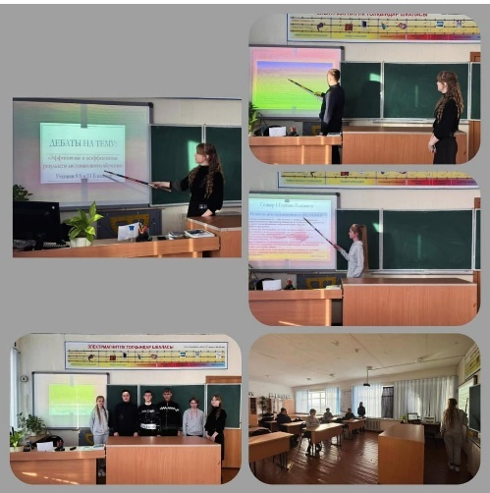

**«Ұшқыр ой алаңы» жобасы аясында**

среди учеников 7 и 8 классов прошла дискуссия на тему “Основы общественного порядка”, "наш выбор - правовое государство". Целью дискуссии было сформировать у учащихся понимание основных принципов общественного порядка, развитие навыков критического мышления и аргументации, воспитание чувств гражданской ответственности. Дискуссия прошла под руководством учителя математики Лазуко А. В.

<https://www.instagram.com/p/DEyrW6AIcAJ/?igsh=MWlsMGJkYmtjYWE3Nw==>

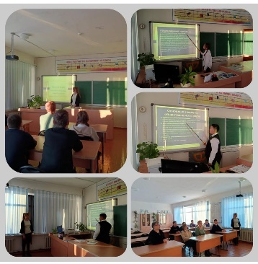

"Smart bala" – инновациялық жобалар конкурсы арқылы құндылықтарды дәріптеу. "SMART BALA" жобасын іске асыру мақсатында жасөспірімдерге бағытталған стартап идеяларымен таныстыру жұмыстары өткізілді. Оқушылар мектеп өмірін жақсартуға және жасөспірімдердің күнделікті мәселелерін шешуге бағытталған бірнеше инновациялық тұжырымдамаларын ұсынды. Идеялар оқу процесін жеңілдететін мобильді қосымшаларды, оқу материалдарымен алмасуға және мектеп қауымдастығын құруға арналған платформаларды, сондай-ақ шығармашылық және спорттық дағдыларды дамытуға қатысты стартаптарды қамтыды. Әрбір қатысушы өзінің мақсатты аудиториясын түсінетінін көрсетті, модельдер әзірледі және жобаларды жүзеге асырудың практикалық жолдарын ұсынды. «Өнертапқыштыққа алғашқы қадам» конкурсы ұйымдастырылды.

**"Smart bala” жобасы аясында** "Өнертапқыштыққа алғашқы қадам" тақырыбындағы сабақ өткізілді.

мақсаты: Инновациялар мен технологиялар арқылы қоғамның өзекті мәселелерін шешуге бағытталған мектеп жасындағы балаларға арналған стартап жобаларын дамыту.

Информатика пәнінің мұғалімі: Хуанар Ерсерік

<https://www.instagram.com/p/DFZ5HPwOGUQ/?igsh=dG4wcWphOHp2aTJ3>

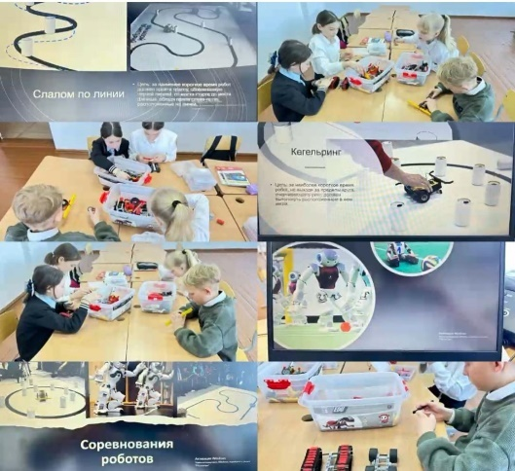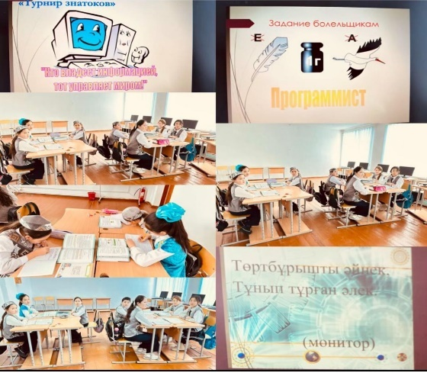

Қарағанды облысы білім басқармасы Шет ауданы білім бөлімі "Шәкәрім атындағы ЖББМ" КММ

**"Smart Bala” жобасы аясында** "Start up” байқауы өткізілді.

информатика пәнінің мұғалімі Хуанар Е.

<https://www.instagram.com/p/DFryRzQOIqu/?igsh=dnh6NGlqYmE3Y3oz>

"Біртұтас тәрбие" бағдарламасы:

жаңартылған мазмұны және енгізу алгоритмі бойынша "Шәкәрім атындағы жалпы білім беретін мектеп" педагогтеріне оқыту семинары өткізілді.

Семинар барысында

"Біртұтас тәрбие" бағдарламасын іске асырудың ерекшеліктері

“Біртұтас тәрбие” бағдарламасын өңірде құндылықтар негізінде іске асыру және әлеуметтік жобалар арқылы енгізу

"Біртұтас тәрбие" бағдарламасының құндылықтарын сабақтың мазмұнына ықпалдастыру

Мониторинг,өлшеу құралдары

“Біртұтас тәрбие” бағдарламасын іске асыру нәтижелерін өңдеу тәсілдері түсіндіріліп, жұмыс жүргізілді

<https://www.instagram.com/p/C-9qULbsL7p/?igsh=Z29xZG41cW5qMndk>

2024-2025 оқу жылының 1 қыркүйек Білім күніне арналған "Мектебім мейірім мекені" атты салтанатты жиыны өткізілді.

<https://www.instagram.com/reel/C_XamFjs9su/?igsh=MTRxcXM1NDV5MHZqeQ==>

2 - қыркүйек күні “Менің отаным- Қазақстан!” атты тәрбие сағаты өтті.

<https://www.instagram.com/p/C_aEASgMruO/?igsh=MWVvanp6Z2l2YTY5YQ==>

<https://www.instagram.com/reel/C_aEFm2MT51/?igsh=MXd4YW9ieTYyNHZxMw==>

<https://www.instagram.com/p/C_aG0qpsmQ3/?igsh=czEweHlzd2NscjRv>

<https://www.instagram.com/p/C_aG3mgMLQz/?igsh=MXc2eGVtZWRwcXBwMQ==>

<https://www.instagram.com/p/C_aH3z0MWcO/?igsh=MW5maWVuYW1zbTI0Ng==>

<https://www.instagram.com/p/C_aIM6asDUG/?igsh=MXd5MHh5MXNna3puaA==>

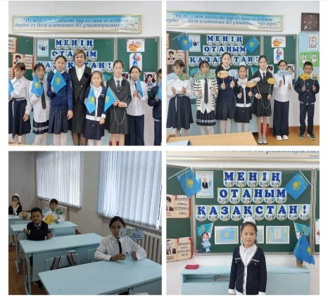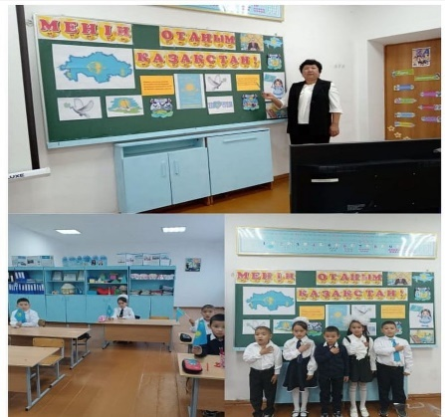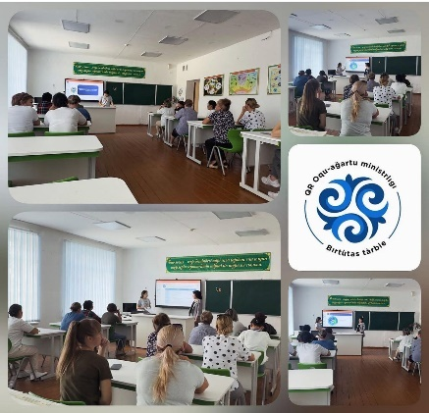

Мемлекет басшысы Қасым-Жомарт Тоқаевтың "Әділетті Қазақстан: заң мен тәртіп, экономикалық өсім, қоғамдық оптимизм" атты Қазақстан халқына жолдауы мектеп ұжымымен тыңдалып, талқыланды.

<https://www.instagram.com/p/C_aQuR_MjYP/?igsh=MTU5djIwOThsb2plaA==>

<https://www.instagram.com/p/C_acSryMRf0/?igsh=MTIwMzZ0dW04c3k4OQ==>

<https://www.instagram.com/p/C_acYRcsKSS/?igsh=MW81b2FsaXd5c2N4dA==>

<https://www.instagram.com/reel/C_aedRkM-nZ/?igsh=bWtoZ2FpcXc1bndo>

<https://www.instagram.com/p/C_aeqXXMitV/?igsh=dWRhdmJ1YmltdnBi>

<https://www.instagram.com/reel/C_afl_5MUV0/?igsh=b3oxMHBoemR0aHQ1>

2 қыркүйек "Отбасылық дәстүрлер:тарихты сақтау,болашақты құру"

Проведение семейного марафона "Семейные традиции"

ученик 7 "б" класса Медведенко Илья

Илья любит проводить любой отдых вместе с отцом. Например ездить на рыбалку или гулять по красивым местам в городе. Папа у Ильи строгий , но при этом добрый, требовательный и понимающий. Илья легко находит общий язык с отцом и старается выполнять любые поручения.

<https://www.instagram.com/p/C_dMqcYMG22/?igsh=dG5tejRubWVlNmE1>

<https://www.instagram.com/p/C_dM2A4sUaR/?igsh=MXNzeXo2aGx4Y3p4OA==>

<https://www.instagram.com/p/C_dNMN6McN_/?igsh=MTBrcDh3ZndwODdnbQ==>

По плану мероприятий «ко дню Семьи»

2 қыркүйек “Отбасылық дәстүрлер:тарихты сақтау,болашақты құру”

Проведение семейного марафона “Семейные традиции”

ученица 9 “б” класса Горбань Елизавета

9 Б класс «Моя семья»

Меня зовут Горбань Елизавета. Я ученица 9 класса. Очень люблю учиться,так сказать грызть гранит науки,ещё занимаюсь бисероплетением,очень много у меня работ из бисера. Мама и папа в выходные дни играют с нами в настольные игры. Познавайте все новое и неизведанное .

<https://www.instagram.com/p/C_dt4-0u-xZ/?igsh=ZGlidWt0bGlqdWoy>

<https://www.instagram.com/p/C_duV8wOQjV/?igsh=MWw5MmxiNzV3a25teQ==>

<https://www.instagram.com/p/C_dugrwulJ8/?igsh=MTk1ZG16MmpiZnR2Yw==>

<https://www.instagram.com/p/C_duw8zOffW/?igsh=M2xpaGhkN3p1MTRl>

<https://www.instagram.com/p/C_duw_fuaK5/?igsh=aWVpOHRndzl3dnU0>

<https://www.instagram.com/p/C_dvZy6uecO/?igsh=MnY3eHAxZWxmMGRr>

<https://www.instagram.com/p/C_dvnOrO6Wn/?igsh=NDZlcHR3N3hvNTgx>

<https://www.instagram.com/p/C_dvwj2ONOw/?igsh=YTVuYXBveGJocThu>

<https://www.instagram.com/p/C_dwCI2OgZh/?igsh=MXhhdHppcjBxNnNscw==>

Біртұтас тәрбие жоспарына сәйкес "Ұстаздар күні"мерекесіне орай өскелең ұрпақтың ұстаздарға деген құрметі мен сүйіспеншілігін арттыру мақсатында Республикалық "Даналық ұстаздан" челленджі ұйымдастырылды.

<https://www.instagram.com/reel/DAp2hygsqhK/?igsh=MXU5cHkxZG1zZWZ4eA==>

<https://www.instagram.com/reel/DAu3wU3sdj_/?igsh=MTloZGkyZGo3cnNmYQ==>

9 "Б" сынып оқушысы Горбань Елизавета мектеп парламентінің президенттігіне үміткер.

<https://www.instagram.com/p/DA-EocVsLQM/?igsh=aGdnZHI0NjNnamNi>

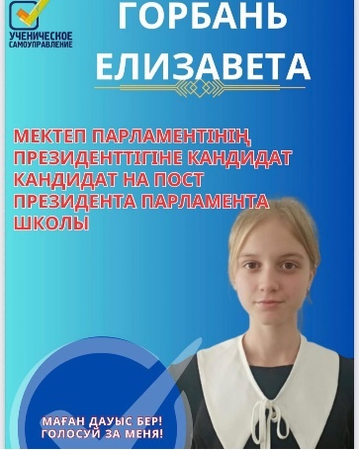

Тема:ПДД.

Цель:закрепить знания детей, в процессе игровой деятельности по ПДД;

<https://www.instagram.com/p/DBHIY71sp9E/?igsh=ajViZzQzNnBodzRm>

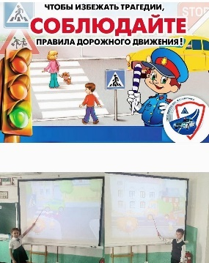

"Біртұтас тәрбие" бағдарламасын жүзеге асыру жоспары бойынша

Были праведены классные часы “Моя Республика-моя гордость!”

Цели: расширение кругозора учащихся о празднике и его значении, воспитание гражданственности,развитие чувства патриотизма и любви к Родине

<https://www.instagram.com/p/DBYKrZOsXOT/?igsh=cGJ5emJrYzc0c3Vr>

<https://www.instagram.com/p/DBYLgpUsl0H/?igsh=MTNsaW5nb2trZjBlag==>

<https://www.instagram.com/reel/DBaouEmMKuZ/?igsh=MXNscmF0amlwMGVoYQ==>

классный час посвященный "ко дню опекуна"

цель урока: Развитие семейного творчества и сотрудничества семьи и школы. Воспитание у учащихся чувства любви и уважения к приёмным родителям, гордости за свою семью

<https://www.instagram.com/p/DBapk8zMUKU/?igsh=NzZ0dXBwZ2RqaWc=>

"Арайлы, алтын күз" атты мерекелік кеш өткізілді

<https://www.instagram.com/reel/DBbsivJspkF/?igsh=MWd3dzVkbGNudGRi>

По плану мерпоприятий посвященных ко "Дню опекуна" был проведен тренинг

Тренинг на тему: “Я и мой мир”. Цель тренинга: развитие самосознания, умений и навыков самоанализа учащихся.

<https://www.instagram.com/p/DBdl8tys1S5/?igsh=N2lodzZoMnA5bmtt>

25 қазан Республика күніне орай "Мәңгілік жаса, қыран елім Қазақстаным" атты іс шара жоспары бойынша

"Гимн" айту челленджі өткізілді

<https://www.instagram.com/reel/DBf3W4oMh1E/?igsh=dHBsYXM4bmM1cnMw>

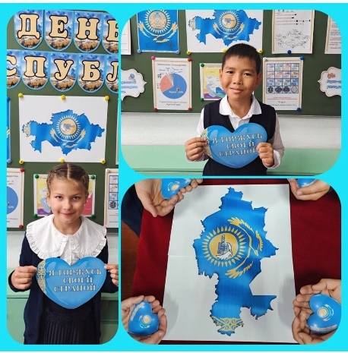

по плану мероприятий посвященных ко «Дню опекуна» был проведен

Конкурс рисунков во 2”Б” классе.

Семья - мой дом родной.

Там я живу, там мой покой,

Мое пристанище и кров,

Мои мечты, моя любовь…

<https://www.instagram.com/p/DBf6YoeMU5f/?igsh=eDkwZ2V0enZhcDNy>

<https://www.instagram.com/p/DBf6wBNM2U7/?igsh=ZTZncXdteG5lcjBm>

«Теңге ұлт мақтанышы» атты тақырыпта тәрбие сағаты өтілді. Оқушыларды тәуелсіз еліміздің ең бірінші айрықша белгісі төл теңгеміздің шығу тарихы туралы баяндап, айналымға ену кезі туралы мағлұматтар берілді

<https://www.instagram.com/p/DCPUPU5s-sa/?igsh=eWhjYm82MXJkMDFk>

<https://www.instagram.com/p/DCPVPWEsGnm/?igsh=MTRxb3pkNTRiNnNhdQ==>

<https://www.instagram.com/p/DCPVPWEsGnm/?igsh=MTRxb3pkNTRiNnNhdQ==>

<https://www.instagram.com/p/DCPVYBbM0DP/?igsh=bmdmaGw5NGEyNWNq>

<https://www.instagram.com/p/DCPVdG-sfzo/?igsh=ODRtNmhmaHVucnhy>

<https://www.instagram.com/reel/DCPXvJfsTqX/?igsh=c3kxaGg0ZTB6aDJ4>

<https://www.instagram.com/p/DCQh44htpwo/?igsh=MWN3aHB4dmFxbGlrbA==>

<https://www.instagram.com/p/DCWH6VXugr4/?igsh=cng5YWxwcG51em40>

<https://www.instagram.com/p/DCgA22Ais_E/?igsh=Z2lha2M2a3J4c21p>

По плану "борьбы с наркоманией и наркобизнесом»

Школьный парламент провели челлендж против кибербуллинга

<https://www.instagram.com/reel/DCgJeuIukvr/?igsh=d3RycTlrbjFhZTF4>

классный час “Защити себя от буллинга”.

Цели: закрепить понятие “буллинг” как резко отрицательное явление жизни, формировать умения найти пути выхода из ситуаций травли

<https://www.instagram.com/p/DCgola_Snxp/?igsh=NG9yM2VmYm5kZDg3>

***«Даналық мектебі» жобасының аясында*** 2- желтоқсан “Әжелердің өшпейтін өнегелі үлгісі” атты тәрбие сағаты өтті.

<https://www.instagram.com/p/DDEaM3AOclY/?igsh=enppa2Z3cGU4bml5>

<https://www.instagram.com/p/DDEaV2FuS9E/?igsh=b2FnbTg5YjZtdXA=>

“Әжелердің өшпейтін өнегелі үлгісі”тақырыбына сынып сағаты болып өтті.

Мақсаты: Үлкендерді құрметтеуге,әжеге,жалғызбасты қарттарға жанашырлықпен және қамқорлық пен қарауға тәрбиелеу,оларға қамқорлық жасауға тәрбиелеу.

<https://www.instagram.com/p/DDEauHKO4V8/?igsh=cWIxODlyOWFvM3lm>

<https://www.instagram.com/reel/DDFTmNeOOxD/?igsh=MWx2Znk5MGJqcmV5Zw==>

<https://www.instagram.com/p/DDHIdBcub5w/?igsh=MTZyYjh0a200MHA2Nw==>

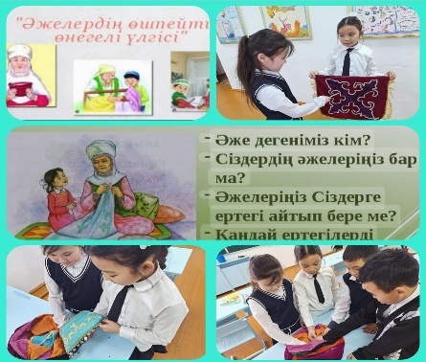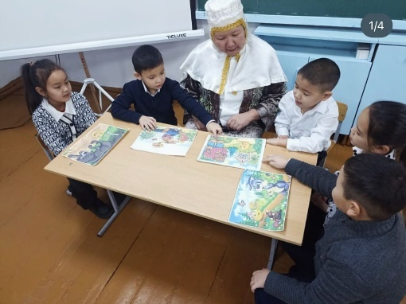

Құқықбұзушылықтың алдын-алу, зорлық-зомбылықтан қорғау, құқықтық тақырыпта мектеп түлегімен кездесу өткізілді.

ДТІЖО: Имантай Д.И.

<https://www.instagram.com/p/DDMVSsXOLON/?igsh=MWQyZDAzcDk5ajhzNA==>

«Тәуелсіз елім Қазақстан» «Қауіпсіздік және жол қозғалысын ұйымдастыру» ЖЖЕ

«Өзіңіз туралы жеке ақпаратты беру қауіп»

Сабақтың мақсаты: оқушыларды еліміздің қысқаша тарихымен, мемлекеттік рәміздерімен таныстыру. Желтоқсан оқиғасы арқылы жүздеген жылдар бойы бабаларымыздың армандаған егемендігіне қол жеткізгенімізді, осы тәуелсіздікке жету жолында талай боздақтарымыздың жалған айыппен шейіт болғандарын көрермендерге жете ұғындыру, оқушылардың дүниетанымын кеңейту;

8»А» сынып жетекшісі: Байтанова Айнур Мейранбаевна

<https://www.instagram.com/p/DDWjs35tOzG/?igsh=d3VrczBzdGVtejlo>

<https://www.instagram.com/p/DDWjyEqN1Ar/?igsh=MTI4NGsyZDV5N2cyNg==>

<https://www.instagram.com/p/DDWj3D4tI3y/?igsh=ZWE1ZWNteXVrZnl3>

<https://www.instagram.com/p/DDWkC1TNGma/?igsh=MWxrNWF6Z3MwYm1vcw==>

<https://www.instagram.com/p/DDWkSOlNhsw/?igsh=eHA0OXQ1eTA1NTZv>

Шет ауданының ПБ жергілікті полиция бөлімшесінің кәмелеттік жасқа толмағандардың істері жөніндегі полиция инспекторы полиция капитаны Тотыбекова Айзат Каригуловна

полиция лейтенанты Мажитова Жанна Аскаровна

Шет ауданы прокуратурасының аға прокуроры Мусина Мөлдір Қайратовна

<https://www.instagram.com/p/DDYtXN9ov-O/?igsh=MXR0bmRkOHI2ZTVhdA==>

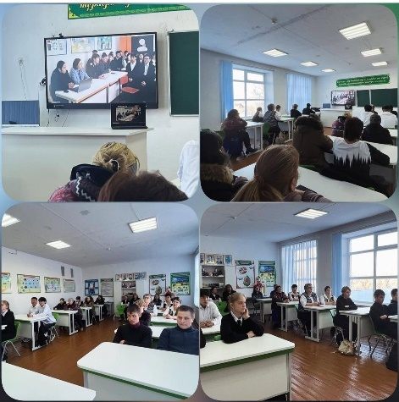

10.12.24г. 7бкл.” Моя счастливая семья”

По плану мероприятий «16 дней без насилия»

Цели: достижения душевного единства, нравственной связи с ребёнком.

<https://www.instagram.com/p/DDdvRS0I18Q/?igsh=MXB0bGJ3MnlsaHowYg==>

05.12.24г.Акция Парламента школы «Мир без насилия»

Цель: Мобилизовать всё общество,чтобы стать активистами в деле предотвращени насилия в отношении женщин, проявить солидарность с борцами за права женщин.

<https://www.instagram.com/p/DDd2FXYoAQ1/?igsh=MTRramJidnJxbjl6eQ==>

Қазақстан Республикасының Тәуелсіздік күнің мерекелеу іс-шара жоспары бойынша

"Ұллтық рух -Тәуелсіздік тірегі" тәрбие сағаты өткізілді.

Оқушыларды отаншылдыққа, ұлтжандылыққа, туған жеріне, атамекеніне деген сүйіспеншіліктерін арттыруға дұрыс бағыт-бағдар беру, өз елінің тарихын сыйлауға үйрету, оқушыларды патриоттық рухта тәрбиелеу. Өз елін,жерін қорғайтын ұрпақ тәрбиелеу.

<https://www.instagram.com/reel/DDeruSHIbDU/?igsh=dG9xa3EwNWsycWM0>

Қазақстан Республикасының Тәуелсіздік күнің мерекелеу іс-шара жоспары бойынша

“Елімнің еркіндігі- Тәуелсіздік" атты сурет байқауы өткізілді.

жетекші: Уйсимбаева А.С.

<https://www.instagram.com/p/DDeuqSAImkC/?igsh=MWl2bGoxMXlmNDliNg==>

<https://www.instagram.com/reel/DDevudQo20A/?igsh=MTVhN3dvaWZ5NXBmeg==>

<https://www.instagram.com/p/DDezP1ZI2Vb/?igsh=aXh0M3V0aXBwaHk4>

Қазақстан Республикасының Тәуелсіздік күнің мерекелеу іс-шара жоспары бойынша

“Тәуелсіздік күніне” челлендж 8 “а” сынып өткізді.

сынып жетекші: Байтанова А.М.

<https://www.instagram.com/reel/DDgmCv2OzFv/?igsh=ZHVpbDl4NWYzbzRh>

<https://www.instagram.com/reel/DDg0u3vu3im/?igsh=M2w2bjlmbmtjM3Zl>

ОП Шет ауданының Аға УИП майор полициясы Шалагеев Ф.А. "Зиянды әдеттер және олардың денсаулыққа әсері" тақырыбында ата-аналар жиналысы өткізілді.

Жас ұрпақтың ЖҚТБ туралы білімдерін тиянақтауға, салауатты өмір салтын ұстанудың пайдасы туралы білім алуға жағдай туғызу.

<https://www.instagram.com/p/DDwfLzdOoaP/?igsh=Y3Vienk3Mm5tODY2>

Классный час в 9 Б классе по ПДД “Значение дорожных знаков и дорожной разметки “

Цель: знакомить с дорожными знаками,учить правильно ориентироваться на дороге.

Классный руководитель Клейнгоф Е.В.

<https://www.instagram.com/p/DD6da6surd0/?igsh=MXh4dzFhMGNnZGF4bg==>

**"Жасыл клуб"жобасы аясында** қысқы каникул кезінде балалардың бос уақытын тиімді пайдалану жоспары бойынша "Қайырымдылық акциялары" өткізілді, жасыл клуб жетекшісі: Дворук Н.А.

<https://www.instagram.com/p/DEhrbweuoux/?igsh=N3dxZXQxbGV0MW9p>

Классный час в 9 Бклассе по ПДД на тему “Безопасность дорожного движения”

Цель: воспитание культуры поведения на дороге и в транспорте,с целью предупреждения дорожно- транспортного травматизма .

Классный руководитель Клейнгоф Е.В.

<https://www.instagram.com/p/DEwXbD7sbR3/?igsh=MWZuMWtqd3J3ZjFidg==>

классный час на тему "Имя беды- Наркомания"

цель урока:профилактика употребления несовершеннолетними наркотических веществ, предупреждение вовлечения их в антиобщественную деятельность

<https://www.instagram.com/p/DEwkxiruvq9/?igsh=dTdvMTFoMG16Y2Jv>

<https://www.instagram.com/p/DEwlT_suObA/?igsh=MW5zNTIwbHhreXFwNA==>

<https://www.instagram.com/p/DEwXlltMZDY/?igsh=MTVnc2VrbW9tcWxzeQ==>

**Ата-аналарды педагогикалық қолдау орталығының** жұмыс жоспарына сәйкес "Логикалық ойлауды үйрену" тақырыбындағы ата-аналардың жиналысы өткізілді және Аналар мектебі бойынша "Қазіргі заман анасының жауапкершілігі" жиналыс өткізілді.

Мақсаты: логикалық ойлау табыстың негізі ретінде балалардың логикалық ойлаудың негізгі аспектілерін дамыту.

<https://www.instagram.com/reel/DE5LK8Ius4q/?igsh=MTBzdmQ4ZHM1NzlzcQ==>

проекту "Смартбала" и “Финансовая безопасность» был пройден урок на тему "Закон и порядок"

цель урока: Ознакомить учащихся с понятием «дроппер», объяснить, чем опасна эта деятельность, и научить распознавать попытки вовлечения в мошеннические схемы.

Сформировать у учащихся понимание правовой ответственности и навыки безопасного поведения в цифровом пространстве.

<https://www.instagram.com/p/DFCpYNduwbX/?igsh=Zndsempka2U5cDR6>

“Мамандық таңдау-адам өміріндегі маңызды қадам” тақырыбы барысында**”Ұшқыр ой алаңы” жобасы** бойынша дебат жобасы өтті.

Мақсаты: Оқушыларды әр түрлі мамандыққа деген қызығушылығын арттыру.

<https://www.instagram.com/reel/DFFjfUnOm4Q/?igsh=bm15OHBlYmN2ZXQz>

"Суицид-қорқынышты қадам" тақырыбында суицидтік мінез-құлық қалыптастыратын ойындарды жүктемеуі ("көк кит", "тыныш үй", "қызылдельфин" және т.б.) және киберқылмыстың алдын-алу, гаджеттердегі қауіпті қосымшаларды анықтау, 9-11 сынып оқушыларымен және ата-аналармен түсіндірме жұмыстар өткізілді.

1. Суицид ұғымы мен суицидальді синдромға түсінік беру

2. Суицидтік мінез-құлықтың сыртқы белгілерімен топ жетекшілерін ақпараттандыру.

3. Суицидтік мінез-құлықтың сыртқы белгілері,суицид себептері өзін өлтіру тәсілдері: суицидальді тенденцияларын, өзін өлтірудің жалпы сипаттарын ,суицидтен кейін тірі қалғандармен жұмыс жасауда консультантқа не істеуге болмайт сол жөнінде мағлұмат беру.

ДТІЖО: Имантай Д.И.

<https://www.instagram.com/p/DFNKUDounPG/?igsh=eTV5eDVjeHMxZ2N2>

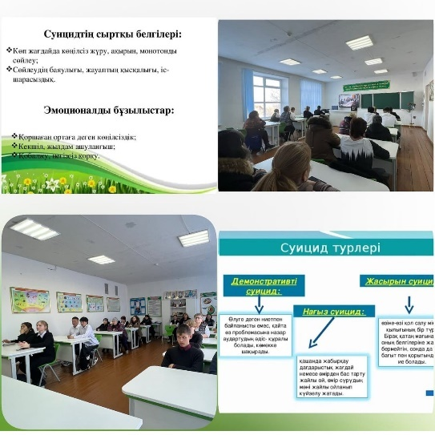

2025 жылдың 27-31 қаңтар аралығында Мектеп парламенті оқушылары "Жасөспірімдер арасында қылмыс пен нашақорлықтың алдын алудың өзекті мәселелері" челленджін өткізді.

Челленджді өткізудің мақсаты

Челлендж балалардың физикалық, психологиялық және эмоционалдық денсаулығын нығайтуға, оларды кез келген жаман әдеттерден саналы түрде бас тартуға ынталандыруға, пайдалы іс-шараларға қатысуға сондай-ақ оң бастамалар мен іс-шараларға белсенді тарту арқылы есірткі заттарын қолдануға саналы теріс қатынасты қалыптастыруға бағытталған.

<https://www.instagram.com/reel/DFVQgz8M065/?igsh=MTA2aGZ3MWE2M2oyZg==>

мектеп психологының участкелік инспектормен бірлескен жылдық жоспарына сәйкес

Кәмелетке толмағандар арасындағы құқықбұзушылықтардың алдын алу бойынша оқушылардың құқықтық сауаттылығын арттыруға бағытталған кешенді іс жоспарын орындау бойынша іс-шара жоспары бойынша рейд жүргізілді.

<https://www.instagram.com/p/DFXaKzRummw/?igsh=YzZxa2FkNGhhNmRm>

**По проекту "Ұшқыр ой аланы”**

“Буллинг- как помочь.” были проведены дебаты

Цели и задачи:формирование адекватной самооценки личности обучающихся и их поведение, ориентируясь на существующие законы.

<https://www.instagram.com/p/DF4tcrjuGiL/?igsh=NG1oMG80Ym9pZW5u>

Классный час “Правила пожарной безопасности в 3«б» классе . Цели: формировать у учащихся представление о правилах поведения в случае возникновения пожара,отработать последовательность действий при пожаре,воспитывать ответственное отношение за личную безопасность и безопасность окружающих.

<https://www.instagram.com/reel/DGKNDS3I0To/?igsh=MXF2NDRtYnM4OTczYw==>

<https://www.instagram.com/p/DF-62C6OVtl/?igsh=MTU0c2FwMHZuOGpsag==>

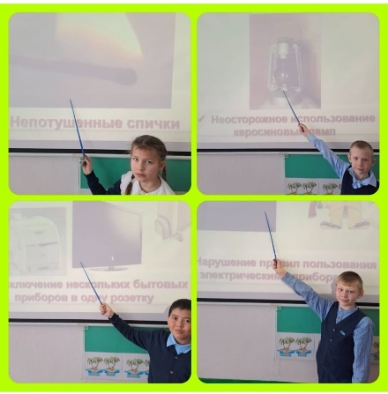

Шет ауданының ПБ-ң С.Сейфуллин к.ПБ ЖПҚТ УПИ-ы полиция капитаны Б.З.Игенбеков және әлеуметтік педагог Саулебекова А.Е., мектеп психологі Лазимова Т.В. түнгі рейд жұмыстары жүргізілді.

<https://www.instagram.com/p/DGKGRvRCN_5/?igsh=OGRyanV0Y2lvbGpv>

алғыс күніне арналған "Алғыс айту күні" тақырыбында челлендж өткізді.

сынып жетекші: Абжанова Алтынай Мұратовна

<https://www.instagram.com/reel/DGn1jWOsLxG/?igsh=MWNnaGZtZzlkenhhaA==>

<https://www.instagram.com/reel/DGnwNKEsuYP/?igsh=aTYwbzRzMmRvMGxs>

«Ұлттық мектеп лигасы"жобасы барысында Қалдықтарды қайта өңдеу: « Қағаз, пластик,метал қалдықтарын жинау және қайта өңдеу» тақырыбы бойынша оқушылармен әр түрлі жұмыстар атқарылды

Мақсаты: Қауіпсіздік ережесін сақтай отырып, белгілі бір заттар жасауға үйрету, ой өрісін білімін дамыту.

Өткізген: Жасыл клуб жетекшісі: Мусина Н. А

<https://www.instagram.com/p/DGpg6mFM0xg/?igsh=MTN0MHY1bDY4MmtwNQ==>

**« Жасыл клуб»жобасы бойынша** 7»Б»сынып оқушыларымен бөлмедегі гүлдерді суару, топырағын қопсыту жұмыстары атқарылды.

Мақсаты: Әсемдікке, сұлулыққа баулу. Табиғатты аялауға, сүюге тәрбиелеу

Өткізген: Жасыл клуб жетекшісі: Дворук Н. А

<https://www.instagram.com/p/DGpg9gqMIPI/?igsh=MWl4NzFrNXAwNXFydA==>

8-наурыз Халықаралық әйелдер күніне арналған”Ананың аялы алақаны”тақырыбына сынып сағаты болып өтті.

Мақсаты: Оқушылардың бойында Анаға деген мейірімді, сүйіспеншілікті арттыру, инабаттылық, биязылық сияқты қазақ қызына тән жақсы қасиеттерді қалыптастыруға тәрбиелеу.

Сынып жетекшісі: Кулмагамбет Талсых Жакенкызы

<https://www.instagram.com/p/DGvC12usJh7/?igsh=dWRtcGVjZGhiMjUx>

<https://www.instagram.com/p/DGvX_i1MlIS/?igsh=eHBjenl3N254aHVp>

"8 наурыз - Халықаралық әйелдер күніне арналған" іс- шара жоспары бойынша

<https://www.instagram.com/p/DGvbwi0Mjpk/?igsh=ZDAzemM5bDB2MDli>

<https://www.instagram.com/p/DGvpZnQMWuU/?igsh=aGExeWZleGwydmcy>

“Ананың аялы алақаны” атты сынып сағаты өткізілді.

Мақсаты: Ана жайлы тамаша сөздер, өлеңдер, әндер арқылы ардагер, ұстаз-аналар мен аруларды мерекемен құттықтау, оқушыларды мейірімділікке, ұстамдылыққа тәрбиелеу, ұстазға ата-анаға деген құрмет сыйын арттыру, ана еңбегін қадірлей білуге үйрету.

<https://www.instagram.com/reel/DGvo478MP0E/?igsh=MTZzNGJ3Z3ZqMDVoNw==>

<https://www.instagram.com/reel/DGvp_QhMG8M/?igsh=amxxYzgzOWw3OW5l>

<https://www.instagram.com/p/DGxQvkKMNM5/?igsh=MW9iNWlxd2Vmem5wOA==>

<https://www.instagram.com/reel/DGx2kXxAKVq/?igsh=MWJ3ejhuc2k5b2tjYg==>

<https://www.instagram.com/reel/DHC23OMoV2t/?igsh=MWdpbWM3ZXNycXNvMQ==>

<https://www.instagram.com/reel/DHIvH3OMFEc/?igsh=MWlmNG1vOGtmOHdmZw==>

Ана-өмір шуағы" тақырыбында 2 "а" сынып өткізген мерекелік іс-шара

Сынып жетекші:Кулмагамбет Т.Ж.

<https://www.instagram.com/p/DHIvzucsL_E/?igsh=dDdrMXJjZm03Nzhq>

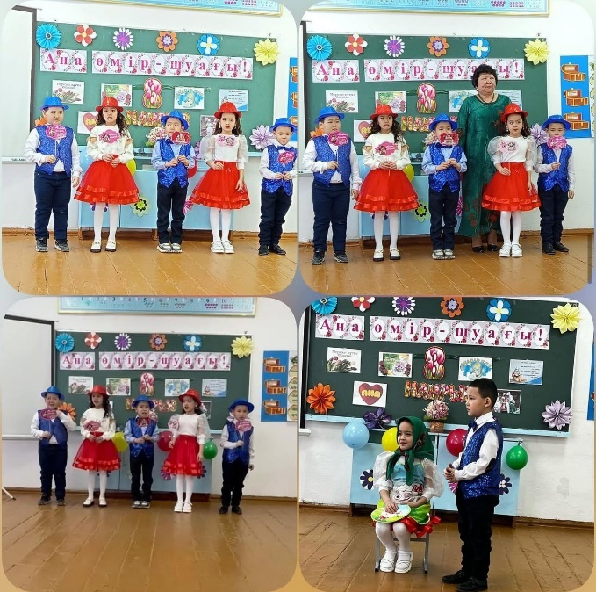

22- Наурыз мейрамын мерекелеуге орай, іс-шаралар жоспары бойынша

14- Наурыз "Көрісу күні" Амал мерекесі

<https://www.instagram.com/reel/DHL4d74CowP/?igsh=MWVkZXo4aTMweW0zNw==>

<https://www.instagram.com/reel/DHQDe0pCSRO/?igsh=MXhlamRlNjI4aDB5Zw==>

16 Наурыз "Шаңырақ күні- отбасылық құндылықтарға арналған іс-шаралар

<https://www.instagram.com/p/DHT4n0UuTwm/?igsh=MTNlNXJoY3o0MW0zaA==>

<https://www.instagram.com/p/DHT6xOzOK2w/?igsh=ZHcyb3IxNGVtMGIx>

экологической акции «Час Земли»

Проводился Классный час

Цель акции- привлечь внимание учащихся, педагог и широкую общественность к проблемам экологии, изменения климата и разумного потребления ресурсов. В этот день миллионы людей по всему миру выключают свет и электроприборы на один час в знак заботы о планете.

<https://www.instagram.com/p/DHVdseouyXx/?igsh=MTVsY2g2cGE3eWJiMg==>

<https://www.instagram.com/p/DHVez1mOT_D/?igsh=NXBnNGJiOHA3Yndo>

<https://www.instagram.com/p/DHVfxO3OUhv/?igsh=YmFxcHc1NDkxamJk>

<https://www.instagram.com/p/DHVf6fNOQah/?igsh=cW8wMnFqejh2b3pv>

Біртұтас тәрбие бағдарламасы аясында "Күй күмбірі" челленджі өткізілді.

Челлендждің мақсаты – білім алушылардың рухани-адамгершілік мәдениетін, эстетикалық, патриоттық сезімдерін тәрбиелеу, елдің мәдени мұрасын сақтау, балалардың домбырада орындау өнерін насихаттау.

<https://www.instagram.com/reel/DHaVhMKM7HS/?igsh=MWZmNGduazV3MGFxaw==>

**«Ұшқыр ой алаңы» жобасы аясында**

Общественного порядка”, “наш выбор - правовое государство”. Целью дискуссии было сформировать у учащихся понимание основных принципов общественного порядка, развитие навыков критического мышления и аргументации, воспитание чувств гражданской ответственности. Дискуссия прошла под руководством учителя математики Лазуко А. В.

<https://www.instagram.com/p/DHqV54fs3Y4/?igsh=MWQ4dTJyNjNlMmFmNA==>

26 Наурыз күні "Демалыс" атты жедел профилактикалық іс шарасы аясында түнгі рейд жүргізілді.

Іс-шараның негізгі мақсаты – жасөспірімдер арасындағы қылмысты ескерту және оның алдын алу, оның ішінде тәуліктің кешкі және түнгі уақытында кәмелетке толмағандардың арасындағы құқық бұзушылықтың жолын кесу, кәмелетке толмағандардың құқықтарын қорғау саласындағы әкімшілік құқық бұзушылықтарды анықтау, олардың құқықтық сауаттылығын арттыру, сондай-ақ балаларға қатысты қылмыстық қол сұғушылықтардың алдын алу

<https://www.instagram.com/p/DHtsLMWuK8Q/?igsh=cXVzaHZldm1sN3g4>

<https://www.instagram.com/p/DHwHv02sVJw/?igsh=cGc3Y2hmZnFkbjdx>

<https://www.instagram.com/p/DHy0hfvOo46/?igsh=MW1hNnRuMGUzejczcg==>

7 Апреля - Всемирный день Здоровья

Ко дню Всемирного дня здоровья, была проведена утренняя зарядка

Образовательная цель. Расширить и углубить знания учащихся о здоровье человека, изучить особенности влияния на него различных факторов (наследственности, уровня развития здравоохранения, условий окружающей среды, образа жизни).

<https://www.instagram.com/p/DILMztmMx6L/?igsh=MXRuY3RsbmpqbG9ubQ==>

<https://www.instagram.com/p/DILM8uvMsqx/?igsh=bHo0d3lxdzN1NHFi>

<https://www.instagram.com/p/DIdRTDIM5Nb/?igsh=MWI4N2Z3YmV1bGhqZw==>

<https://www.instagram.com/p/DIfomyAM_a_/?igsh=MmhvaWl2NnkwNWEy>

в рамках недели экологической грамотности “Чистый Казахстан” с 14-18 апреля

Был проведен квест "День экологических заданий"

цель: формирование экологической культуры, забота о природе и окружающей среде.

Учитель географии: Дворук Н.А.

<https://www.instagram.com/p/DIfo8FmMU1g/?igsh=dmppMGExMGJ4YmM3>

<https://www.instagram.com/reel/DIf82zDMSlJ/?igsh=anFub3p5d29iOGVo>

<https://www.instagram.com/p/DIkxnJRiqTw/?igsh=cXU1bDlzYXhxaHc0>

**“Смарт бала” жобасы аясында**

“ Таза Қазақстан” экологиялық апталығы барысында

“Қоқысқа екінші өмір бер” тақырыбы бойынша 8”А””сынып оқушыларымен топтық жұмыс атқарылды.

Өткізген: Жасыл клуб жетекшісі: Мусина Н. А

<https://www.instagram.com/p/DIkxsNniI24/?igsh=MWJ0eGd4ajM5eWx5Ng==>

в рамках недели экологической грамотности “Чистый Казахстан” с 14-18 апреля

Был проведен урок “экологический след”

цель: формирование экологической культуры, забота о природе и окружающей среде.

Учитель географии: Дворук Н.А.

<https://www.instagram.com/p/DIk0vT8CrJe/?igsh=NmxpZ3J0YWdid2Zz>

в рамках недели экологической грамотности “Чистый Казахстан” с 14-18 апреля

Был проведена в 1-4 классах игра “Мир живой природы”

цель: формирование экологической культуры, забота о природе и окружающей среде.

Учитель географии: Дворук Н.А.

<https://www.instagram.com/p/DIk2TRdCykW/?igsh=YWdwZTR0bG04M2Jq>

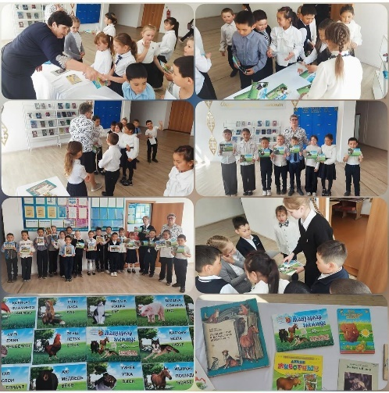

<https://www.instagram.com/p/DItXX2_ggHW/?igsh=MXg2bXFpMTFveXI2Yw==>

<https://www.instagram.com/reel/DIt7B27gEDq/?igsh=MXR2czQxdjJyaDF5Ng==>

“Шәкәрім атындағы ЖББМ” КММ

Шет ауданының ПБ-ң С.Сейфуллин к.ПБ ЖПҚТ УПИ-ы

полиция капитаны Б.З.Игенбеков пен 9-11 сынып оқушыларымен профилактикалық кеңес жүргізілді.

<https://www.instagram.com/p/DI-nBetM5cr/?igsh=eHlodW14bXI1bWMw>

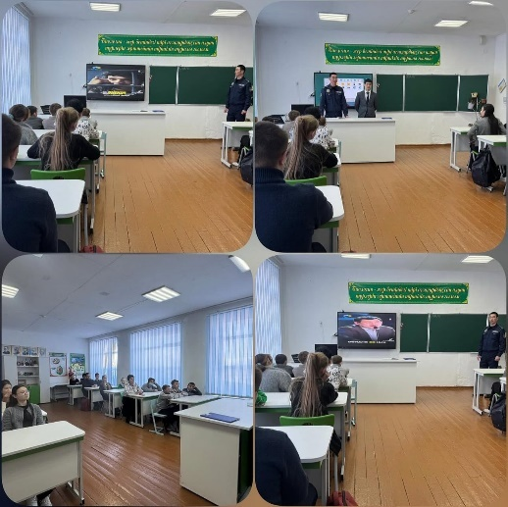

«Біз әртүрліміз, бір теңбіз»

«Жедел жәрдем нөмірлері және сенім телефоны

Мақсаты • Оқушыларға әр адамның бірегейлігі мен тең құқылығын түсіндіру.

•Өзара құрмет пен толеранттылық мәдениетін қалыптастыру.

•Көптүрлілікті бағалап, достық қарым-қатынасты нығайту.

.Оқушыларға жедел жәрдем қызметі мен сенім телефондарының маңызын түсіндіру.

•Төтенше жағдайда жедел жәрдем шақыру ережелерін үйрету.

•Оқушыларға психологиялық және әлеуметтік көмек көрсететін сенім телефондары туралы ақпарат беру.

<https://www.instagram.com/p/DI_6tuxM4Dt/?igsh=eG1uMTBvdmlyMWI4>

<https://www.instagram.com/p/DI_6L-Gsqub/?igsh=MXFqenFxbjFteTg2dQ==>

В 3б классе проведен классный час “9 мая- День Победы” Цели: способствовать расширению представлений о подвиге нашего народа во время Великой Отечественной войне, формировать четкое поедставление об опасности,которую несет фашизм, воспитывать патриотические чувства к Родине,гордость за ее историческое прошлое, познакомить с подвигами героев-казахстанцев.

<https://www.instagram.com/p/DJTw9mgMpRh/?igsh=YXEwcmEyejY0OXE3>

<https://www.instagram.com/p/DJSBAwRO6SX/?igsh=MW40MHU2ZG4wNHY0aw==>

<https://www.instagram.com/p/DJRNKonM0Lw/?igsh=aTQ5bzNlamdyamdw>

<https://www.instagram.com/p/DJXRMd_OyHz/?igsh=MWxocWcwMmZhaXNzdw==>

<https://www.instagram.com/reel/DJY3_AzsSZg/?igsh=MWRhaWVsczQ4NTR5YQ==>

“Отбасында зорлық-зомбылықсыз Қазақстан” челлендж-флешмоб акциясы өткізілді.

Мақсаты: қоғамның назарын отбасылық-тұрмыстық зорлық-зомбылық проблемасына аудару, сыйластық қағидаттарын насихаттау, отбасында бір-біріне жәрдемдесу қағидасын және ішкі істер органдарына қоғамдық сенімді нығайту.

Тарих пәнінің мұғалімі: Клейнгоф Е.В.

<https://www.instagram.com/reel/DJY3BoLM9Tt/?igsh=MWc0MHB3aXRnM2I1OQ==>

**“Смарт бала” жобасы аясында**

5»а» сынып оқушыларымен «Ер мен жердің жеңісі» атты тәрбие сағаты өткізілді.

Мақсаты: Балаларға адамгершілікке, отанын сүюге, оны қорғауға баулу. Отанға деген сүйіспеншілігін арттыру. Оларға патриоттық тәрбие беру. Балаларды Ұлы Отан соғысымен, қазақстандықтардың ерлік істерімен таныстырып, ой - өрісін дамыту. Балаларды үлкен адамдарды сыйлай білуге, оларды қадірлеуге тәрбиелеу.

<https://www.instagram.com/p/DJY9FKSsbjU/?igsh=bmRqdWZxZTBkbDBi>

**“Ұлттық мектеп лигасы” жобасы аясында**

7 мамыр Отан қорғаушылар күні мерекесіне арналған іс-шаралар жоспары бойынша

“8 және 9 мамыр Ұрпақтар жалғастырады” акциясы өткізілді өткізілді.

Жетекшілер: Тауцкая Н.Б., Ряснянская Т.Г., Лунева Л.М.

<https://www.instagram.com/p/DJZ3odKuUvJ/?igsh=MWU0ZWExdW1hZDJnaQ==>

13.05 күні кәмелет жасқа толмағандр істері жөніндегі инспектор Тотыбекова А.К., полиция капитаны Шет ауданы ПБ ЖПКБ УП Полиция капитаны Арыстанов Н.Ә. Оқушлардың жаз мезгіліндегі құқық бұзушылықтардың алдын-алу және қауіпсіздігі жөнінде ата-аналарға түсіндірме жұмыстары жүргізілді.

<https://www.instagram.com/p/DJ1s7T7Mw3f/?igsh=ZDAzdWY3c282MW45>

**“ Жасыл клуб”жобасы бойынша** 4”А, 5”А”сынып оқушыларымен”Жыл соңындағы тазалық және көгалдандыру жұмысы атқарылды.

Мақсаты: Әсемдікке, сұлулыққа баулу. Табиғатты аялауға, сүюге тәрбиелеу

Өткізген: Жасыл клуб жетекшісі: Мусина Н. А

<https://www.instagram.com/p/DJ6LnlkMbAM/?igsh=MWlpNXQyeDVzZjRjNA==>

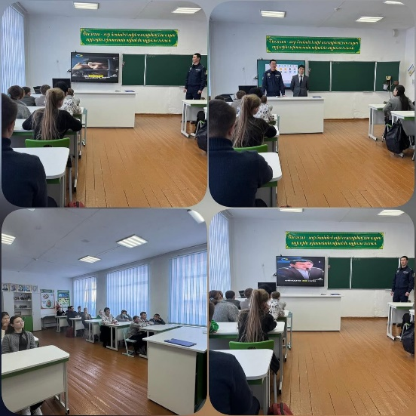

**«Шәкәрім атындағы ЖББМ» КММ секцияға қатысатын оқушылар сжайлы мәлімет**

|  |  |
| --- | --- |
| Волейбол секциясы | 24 оқушы |
| Баскетбол секциясы | 24 оқушы |
| Шахмат-дойбы секциясы | 20 оқушы |
| Теннис секциясы | 20 оқушы |

**Тәрбие жұмысы бойынша SWOT талдау**

|  |  |
| --- | --- |
| Әлді  Құқықтық тәрбие бойынша мектепішілік есепте тұрған оқушылардың жоқтығы;  Қоғамдық жұмыстардың өз мәнінде өткізілуі;  Демеушілік жұмыстарының жоғары деңгейде жүргізілуі. | Әлсіз  Кәсіптік бағдар беру бойынша кабинеттің жоқтығы ;  Сыныптан тыс іс-шаралар, мерекелі бағдарламалар ұйымдастыру кезінде  оқушылардың аздығына байланысты көп  қиыншылықтар туғызады. |
| Мүмкіндіктер  Сынып жетекшілердің арнайы курстарға қатыстыру.  Ата-аналарды мектепте өткізіліп жатқан қоғамдық жұмыстарға, дөңгелек үстел, тренинг, отырыстарға жиі қатыстыру; | Қауіп-қатер  1. Жылдан-жылға оқушы контингентінің аздығы; |